**דו"ח מסכם בניסוי: מעגלים חשמליים**

סמסטר א' תשס"ו

שם הבודק : _____________

תאריך הבדיקה: __________

ציון הדו"ח: **I** ____

**II** ____

שם מדריך הניסוי (שם מלא): ברק אביגדורי

תאריך ביצוע הניסוי: .24.12.2015

תאריך הגשת הדו"ח: 6.1.2016

**הדו"ח מוגש על ידי:**

**I** 302815618 טום רז **II** 201493525 אמיר מרקוביץ'

ת.ז. שם פרטי משפחה ת.ז. שם פרטי משפחה

הנדסת חשמל ____04___ ____K___ __________

מסלול הלימוד מס' קבוצת המעבדה תת קבוצה מספר עמדה

**הערות הבודק לנושאים לקויים בדו"ח:**

**מטרת הניסוי**

1. בחינת התנהגות בסיסית של מעגלי זרם ישר (DC).
2. אימות חוק אוהם.
3. אימות נוסחת חישוב ההתנגדות השקולה של נגדים במקביל.

**רקע תאורטי**

נגדים הם בין הרכיבים הבסיסיים ביותר בהם עושים שימוש בהרכבת מעגלים חשמליים, ובמיוחד מעגלי זרם ישר (DC), מעגלים שמגמת הזרם בהם ישרה (כלומר המתח, למשל, קבוע ואינו מתואר ע"י גל סינוס). החוק הבסיסי ביותר לתיאור נגד הוא חוק אוהם (1) המתאר קשר לינארי בין מתח לזרם עבור רכיב בעל התנגדות R. כשזרם זורם על פני נגד בעל התנגדות מסוימת, מפל המתח על פני הנגד, המוסמן כאן ב-V, הוא הפרש המתחים בין שני קטבי הנגד.



$V=I∙R$

הנ"ל מתאים לתיאור מעגל כמו זה המופיע באיור 1. התנגדות הנגד המסומנת ב-R נמדדת ביחידות Ohm [Ω], המתח V נמדד ביחידות Volt [V] והזרם I נמדד ביחידות Ampere [A].

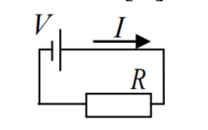

איור 1 - מעגל פשוט עם נגד ומקור מתח

אופן חיבור הנגדים משפיע על מידת ההתנגדות הכוללת. מאחר ולכל רכיב יש התנגדות (גם אם לפעמים היא זניחה) חשוב להתייחס לשתי צורות החיבור הבסיסיות. בניסוי זה נמדוד חיבור של נגד בודד או של שני נגדים במקביל, אך במקביל ובטור אליהם יחוברו מכשירי המדידה להם התנגדות גם והבנת השפעתם בצורות החיבור השונות קריטית להבנת תוצאות המדידה והשינויים בהן.

1. חיבור נגדים בטור:

איור 2 מציג חיבור נגדים בטור. כשמחוברים נגדים בטור הזרם הזורם בין קטבי כל אחד זהה וכל נגד מהווה מפל מתח בפני עצמו, לכן ההתנגדות הכוללת היא סכום ההתנגדויות, כמתואר בנוסחה (2). במקרה זה ההתנגדות הכוללת, ההתנגדות השקולה, תהיה סכום שני הנגדים.

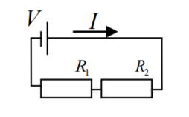

איור 2 - חיבור נגדים בטור

$R_{Tot}= \sum_{i=1}^{n}{R_{i}}$

2. חיבור נגדים במקביל:

איור 3 מציג חיבור שני נגדים במקביל. בחיבור נגדים במקביל מתקיים שוויון מתחים על פני כל הקבלים והזרם הכולל מתחלק על פניהם באופן יחסי להתנגדות כל אחד. ההתנגדות הכוללת של מספר נגדים, שתהיה קטנה מהתנגדות הנגד הקטן ביותר, מתוארת בנוסחה 3.

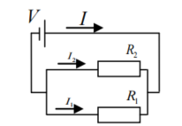

איור 3 - חיבור נגדים במקביל



${\frac{1}{R}}_{Tot}= \sum_{i=1}^{n}{\frac{1}{R_{i}}}$

***מדידה בו זמנית של מתח וזרם***

***בבואנו לאמת את חוק אוהם, יהיה עלינו למדוד בו זמנית את המתח והזרם בנגד. מד מתח יחובר במקביל לנגד, למדידת הפרש המתחים בין קטביו. מד הזרם יחובר בטור לנגד ע"מ למדוד את הזרם הזורם בו. הנ"ל יחייב אותנו להשתמש בשני מכשירי מדידה שונים, מד זרם (אמפרמטר) ומד מתח (וולטמטר). המכשירים הנ"ל אינם אידיאלים ולהם השפעה על תוצאות המדידה. איור 4 מראה את שתי האפשרויות לחיבור המדידה. חיבור מד המתח בנק' a יתן לנו את מפל המתח על הנגד ועל מד הזרם יחד, בזמן שחיבור בנק' b יתן לנו את את המתח על הנגד בלבד, אך הזרם שימדד לפני נקודת חיבור מד המתח יתייחס לזרם המשותף של הנגד ושל מד המתח. בהמשך הדו"ח נפרט את המדידות שבצענו בנושא זה ואת השיקולים לבחירת דרך העבודה להמשך הניסוי.***

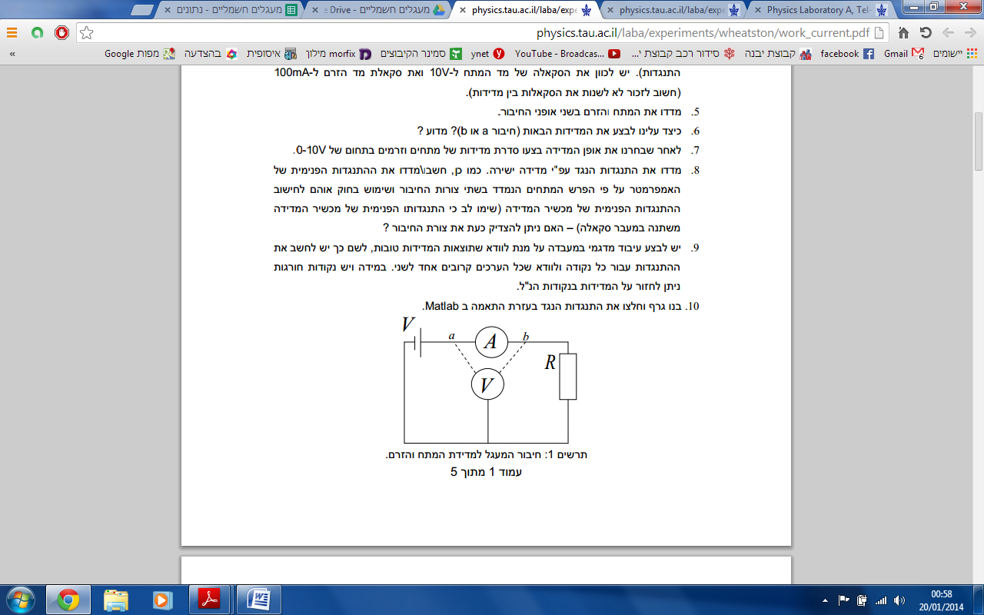

***איור 4 - השיטות למדידה בו זמנית של מתח וזרם***

***רשימת ציוד***

1. ***ספק כוח מדגם GWiNSTEK GS-4303.***
2. ***שני מכשירי רב מודד מדגם TEKTRONIX DMM-4040 המשמשים למדידת מתח, זרם והתנגדות.***
3. ***שני נגדים קבועים.***
4. ***נגד משתנה.***
5. ***חוטי חיבור.***
6. ***קופסת הרכבה, אליה חוברו כלל הרכיבים.***

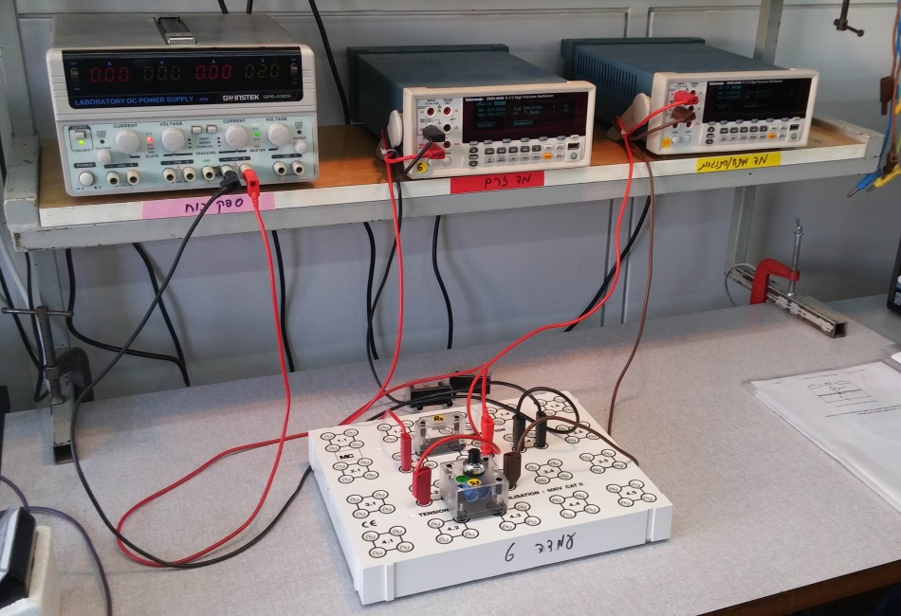

נגד

נגד משתנה

מכשירי רב מודד

קופסת ההרכבה לרכיבים השונים

ספק כוח

***איור 5 - מערכת הניסוי***

***מהלך הניסוי***

***הניסוי נערך בשני חלקים:***

1. ***אימות חוק אוהם:***
   1. ***מדידת ערך יחוס לנגד R1 באמצעות מד ההתנגדות שמשמש בהמשך בתור הערך התיאורטי של הנגד. הנגד נמדד ישירות ע"י אחד משני מכשירי הרב מודד, בסקלת טווח של Ω100.***
   2. ***מדידת מתח וזרם בשני מבני חיבור המעברת האפשריים לפי איור 4 (למצבים בהם מחובר מד המתח לנקודה a או לנקודה b), ובחינת ההתאמה לערך משלב 1 בכל אופציה. בכל צורת חיבור נמדדו ערכי מתח וזרם עבור 7 מתחי מוצא שונים של ספק הכוח.***
2. *אימות הנוסחה לחיבור נגדים במקביל:*
   1. **מדידת ערכו של הנגד הקבוע ישירות, בדומה למדידה בחלק א'.**
   2. **הנגד המשתנה חובר לרב המודד ובוצעה מדידת ערכו הנוכחי עבור כל מדידה, באמצעות מצב מדידת התנגדות ברב המודד.**
   3. *הנגד המשתנה הוחזר למעגל ובוצעה מדידת הזרם עבור המעגל בו שני נגדים, קבוע ומשתנה, מד זרם ומקור מתח.*
   4. *שלבים ב'-ג' בחלק זה בוצעו עבור 10 ערכי התנגדות שונים, בעת שמתח המקור נותר קבוע.*

*המעגל בו יעשה שימוש למדידת הזרם בחלק השני של הניסוי מוצג באיור 6.*

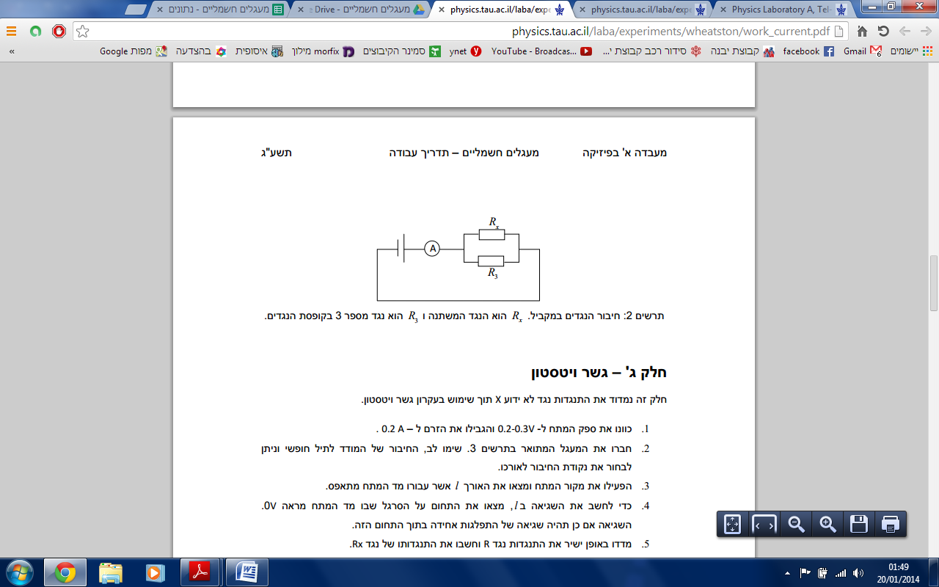

*איור 6 - תרשים המעגל עבור חלק ב'*

*חשוב לציין כי בכל מקום בו נעשה שימוש ברב מודד, למדידת מתח, זרם או התנגדות המדידה בוצעה במצב Analyze לסך של 60 מדידות בזמן קצר. בשיטה זו מבוצעות 60 מדידות לערך מסוים ברציפות ומתקבלים בסופן הערך הממוצע, שהוא ממוצע חשבוני פשוט, סטיית התקן וערכי המינימום והמקסימום שנמדדו בהם לא עשינו שימוש. דיוק המדידה הגבוה מחד, ורגישות המערכת לשינויים קטנים הנובעים מהשפעות חיצוניות כגון תזוזה של החוטים, מביאים לכך שהערך הנמדד לא יציב ומשתנה מעט ללא הרף, לכן מדידה מסוג זו הכרחית ומשפרת את הדיוק הכללי בניסוי.  
נתון השגיאה במדידה מבוסס גם על נתון סטיית התקן שמפיק המודד במדידות אלו.* ***תכנון עיבוד התוצאות*  
חלק ראשון – אימות חוק אוהם:**

1. מדידת ערך ההתנגדות שישמש כערך תיאורטי בניסוי ע"י מד ההתנגדות בשיטת Analyze המפורטת לעיל. שגיאת המכשיר לכל מדידה חושבה לפי הוראות יצרן, השגיאה הסטטיסטית חושבה לפי 60 מדידות לפי סטיית התקן שהפיק המכשיר בהתאם לנוסחה (3.10) בחוברת הסטטיסטיקה. השגיאה הכוללת חושבה לפי נוסחה (2.19) בחוברת זו.
2. לכל אחת משני המעגלים למדידת מתח וזרם במקביל תבוצע התאמה לינארית בהתאם לחוק אוהם (נוסחה (1)) כאשר המתח הוא ציר Y, הזרם הוא ציר X והשיפוע הוא ההתנגדות, ממנה יופק ערך ההתנגדות כפי שנמדד במעגל. ערך Nσ יחושב ביחס לערך שנמדד על תקן הערך התאורטי, עפ"י נוסחה (4).

$Nσ= \frac{|x_{1}-x_{2}|}{\sqrt{{∆x}_{1}^{2}+{∆x}_{2}^{2}}}$

**חלק שני – אימות הנוסחה לחיבור נגדים במקביל:**

1. ערכו של הנגד הקבוע יבוצע באותה הצורה שבוצע בסעיף 1 של החלק הראשון ותוצאותיו יעובדו בדומה, נגד זה יסומן כ- $R_{3}$.
2. חישוב זהה יבוצע בכל שינוי התנגדות עבור הנגד המשתנה שיחובר במקביל לנגד הקבוע, ודרכם ימדדו בכל פעם ערכי הזרם בשיטת Analyze. נסמן את הנגד המשתנה כ- $R_{x}$. התנגדות שני הנגדים במקביל תחושב לפי נוסחה (3) ומוצגת בנוסחה (5). את התנגדות האמפרמטר, אותה נסמן $R_{A}$, המחובר בטור לנגדים נחשב לפי נוסחה (2). סך ההתנגדות במעגל מוצגת בנוסחה (6).
$R_{P}={(\frac{1}{R_{3}}+\frac{1}{R_{X}})}^{-1}= \frac{R_{3}∙R_{X}}{R_{3}+R_{X}}$

$R_{Tot}= R_{A}+ \frac{R_{3}∙R_{X}}{R_{3}+R_{X}}= \frac{{ R_{A}∙\left(R_{3}+R_{X}\right)+R}_{3}∙R_{X}}{R_{3}+R_{X}}$

4. נחשב את הזרם במעגל כפונקציה של המתח והתנגדות הנגדים השונים עפ"י נוסחה (7), הנובעת מנוסחאות (1) ו-(6).
$I=\frac{V}{R}=\frac{V}{\frac{R_{3}∙R_{X}}{R_{3}+R_{X}}}=V∙\frac{R_{3}+R_{X}}{{ R}_{3}∙R_{X}}$

6. התאמה לינארית תבוצע בהתאם לנוסחה (8), מתוך נקודת הנחה שהתנגדות האמפרמטר זניחה. את זניחות התנגדות האמפרמטר נראה בכך שערך הנגד הקבוע המדוד מתקבל בדומה לערך שמדדנו בנפרד, ובכך שהאיבר החופשי $a_{3}$ יהיה קטן מאוד. איבר זה מייצג שגיאה שיטתית. במידה והנ"ל לא יתקיים נבצע התאמה מלאה בהתאם לנוסחה (9) המכילה את התנגדות האמפרמטר, ועפ"י נוסחה (10) המייצגת את התאמתה.

$y= a_{1}∙\frac{x+a_{3}}{a_{3}∙x}+ a_{2}$

$I=\frac{V}{R}=\frac{V}{\frac{{ R_{A}∙\left(R_{3}+R_{X}\right)+R}_{3}∙R_{X}}{R_{3}+R_{X}}}=V*\frac{R_{3}+R_{X}}{{ R_{A}∙\left(R_{3}+R_{X}\right)+R}_{3}∙R_{X}}$

$y=a_{1}∙\frac{a_{3}+x}{{ a_{4}∙\left(a_{3}+x\right)+a}_{3}∙x}+a_{2}$

כאשר בנוסחאות 8,10 המשתנה x מייצג את הנגד $R_{X}$, המשתנה $a_{1}$ מייצג את המתח, $a_{1}$ הוא הנגד $R_{3}$, $a_{4}$ מייצג את התנגדות האמפרמטר ו- $a_{2}$ איבר חופשי.

**תוצאות הניסוי**

1. חלק ראשון – אימות חוק אוהם:
   1. תוצאת המדידה הישירה של ערכו של הנגד הקבוע היא:
 $$R_{1}=98.109±0.050 Ω$$

  2. תוצאות המדידה עבור מעגל a (עפ"י איור 4) מפורטות בטבלה 12 בנספח א'. זהו המעגל בו הוולטמטר מודד את מפל המתח על האמפרמטר ועל הנגד יחדיו, להלן תוצאות ההתאמה:

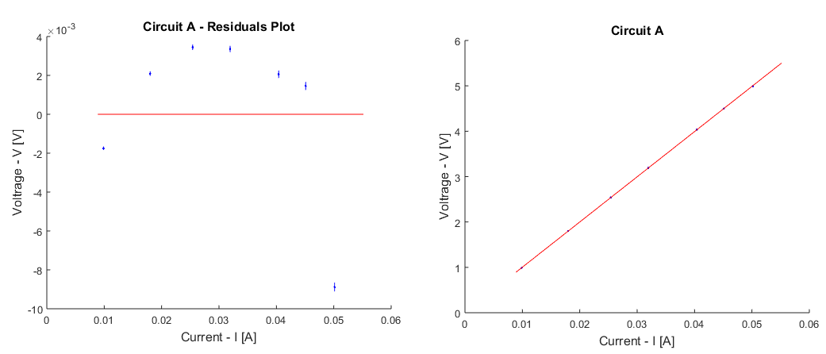

איור 7 - תוצאות ההתאמה וגרף השארים למעגל A

a1 = 0.0075 ± 0.0013 [Ω]

a2 = 99.612 ± 0.053 [V]

chi^2 = 17

ndf = 5

chi^2_reduced = 3.5

p probability = 0.0034

כאשר a2 מבטא את ערך הנגד ו-a1 את האיבר החופשי, כלומר, תוצאת ההתאמה:

$R_{1}=99.612±0.053 [Ω]$

במדידה זו, כמצופה, קיבלנו ערך קטן מאוד למקדם החופשי, אך ערך ה-P-Probability נמוך מאוד מה שמעיד ככל הנראה על ערכי שגיאה קטנים מדי. יתכן והנ"ל נובע מהערכה לא מספיקה של נתוני שגיאת המכשיר (הערך המקסימלי נתון למכשיר בן שנה או שעברה שנה ממועד כיולו האחרון. אין ביכולתנו לאמת את מועד כיולו האחרון) שבפועל עשויה להיות גדולה מתוצאת החישוב לפי הוראות היצרן. בנוסף יתכן כי גורמים נוספים, המחברים בחוטים שחברו כל הרכיבים, קופסת ההרכבה וכו' מוסיפים התנגדות. בהתבוננות בגרף השארים, נבחין בדפוס פרבולי מעל ההתאמה המעיד ככל הנראה על שגיאה שיטתית שעשויה לנבוע מהתנהגות הנגד. פעולתו של הנגד מושפעת מהטמפרטורה שלו, ויתכן שזרם שעבר דרכו במשך מספר דקות גרם לעליית טמפרטורה, המשויכת לרב לעליית ההתנגדות[1].

ערך ה-NΩ שהתקבל הינו **24.97**, ערך גבוה מאוד המייצג טיב התאמה לא טוב.

* 1. תוצאות המדידה עבור מעגל b, בו מחובר הוולטמטר במקביל לנגד בלבד, והזרם הנמדד ע"י האמפרמטר מתחלק בין שניהם. תוצאות מפורטות בטבלה 13 שבנספח א'. להלן תוצאות ההתאמה:

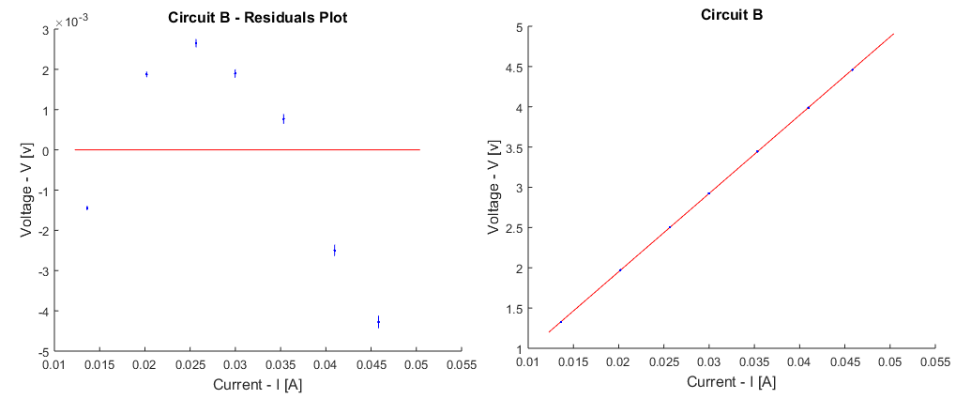

איור 8 - תוצאות ההתאמה וגרף השארים למעגל B

a1 = 0.0055 ± 0.0017[v]

a2 = 97.265 ± 0.066[Ω]

chi^2 = 10

ndf = 5

chi^2_reduced = 2.1

p probability = 0.060

כאשר a2 מבטא את ערך הנגד ו-a1 את האיבר החופשי, כלומר, תוצאת ההתאמה:

$R_{1}=97.265±0.066 [Ω]$

במדידת מעגל b מתקבל ערך p-probability סביר, על גבול הנמוך, ככל הנראה גם בשל הערכת חסר של שגיאות מכשיר. גם כאן, במדידה שנערכה שניה ואחרי זמן לא מבוטל בו עבר זרם בנגד ניתן לראות דפוס דומה בגרף השארים לו ככל השפעה דומה למקרה א'. במקרה זה ערך ה-NΩ שהתקבל הינו **14.07** ערך גבוה גם כן, למרות שנמוך מהערך הקודם. אנו סבורים כי ההשפעות התרמיות על הנגד לצד התנגדויות שונות, גם אם קטנות, במעגל מכניסות שגיאה שיטתית גדולה יחסית לשגיאה הסטטיסטית המופקת ע"י מכשירי המדידה במצב Analyze.

לסיכום סעיף א' נסיק כי **המדידות שבוצעו בתצורה b מדויקת יותר**, כלומר המעגל בו מדידת המתח בוצעה ישירות על הנגד אך הזרם שמדד האמפרמטר התחלק בין הנגד לבין מכשיר המדידה הוא זה שבו התוצאות מדויקות יותר. נסיק, אם כך, שאכן קיים מפל מתח מסוים על האמפרמטר, שגם אם קטן, בר מדידה בידי הוולטמטר ומתבטא בתוצאות. בהערכה גסה נוכל להגיד שההפרש בין המדידה הישירה לזו שבוצעה במעגל b משקפת התנגדות בסדר גודל של כאוהם אחד של האמפרמטר, במצב וב-Range בו נעשה שימוש.

1. חלק שני – אימות הנוסחה לחיבור נגדים במקביל:
   1. תוצאת המדידה הישירה של ערכו של הנגד הקבוע $R_{3}$ היא:
 $$R_{35630;}=4764.0±1.4 Ω$$

  2. תוצאות המדידה עבור מעגל a (עפ"י איור 6) מפורטות בטבלה 15 בנספח א', עפ"י ההתאמה המבוצעת בהזנחת האמפרמטר. להלן תוצאות ההתאמה:

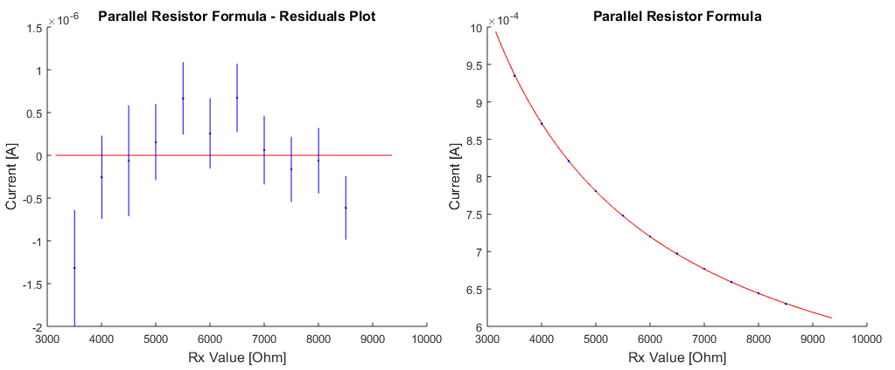

איור 9 – תוצאות ההתאמה וגרף השארים למעגל הנגדים במקביל

initial parameters' values:

a1 = 2.0 a2 = 0.0 a3 = 4768

fitted parameters' values:

a1 = 1.82 ± 0.48 [v]

a2 = 0.0 ± 1.3e-07 [A]

a3 = 4573 ± 21 [Ω]

chi^2 = 12

ndf = 8

chi^2_reduced = 1.5

p probability = 0.14

כאשר a1 מבטא את המתח, a2 מבטא את האיבר החופשי ו-a3 את ערך הנגד הקבוע $R_{3}$. כלומר, תוצאת ההתאמה:

$V=1.82±0.48 \left[V\right], { R}_{3}=4573±21 [Ω]$

מגרף התאמה זה עולים מספר נתונים מעניינים. מחד, הנתונים ההסתברותיים טובים יחסית, כלומר ערך הp-probability המתקבל הינו **0.14** כנדרש, המעיד על מימוש סביר מאוד של הנוסחה והתאמה לתנאי המעבדה, ועל כך שרעשי הרקע קטנים יחסית. עוד חשוב לראות **ערך אפסי כמעט של a2** המייצג סטייה המבטאת את האמפרמטר, אותה נראה כאיבר התאמה מבודד בהתאמה הבאה. מאידך, ערך המתח נמוך מהצפוי, ושגיאתו גדולה. הערך הנמוך עשוי להעיד על מפל מתח הקיים ע"ג האמפרמטר. בנוסף, ערך נמוך יחסית של **a3** מביא אותנו לבחון גם את ההתאמה השניה, זו שאינה מזניחה את התנגדותו של האמפרמטר. כאן מתקבל ערך Nσ של 9.1. מדובר בערך גבוה, המשקף היטב את אי התאמת ערכו של הנגד הקבוע למצופה.

* 1. כעת נבחן את ההתאמה השניה, המתאימה לנוסחה (10), ומנסה לאמוד גם את התנגדותו הפנימית של האמפרמטר.

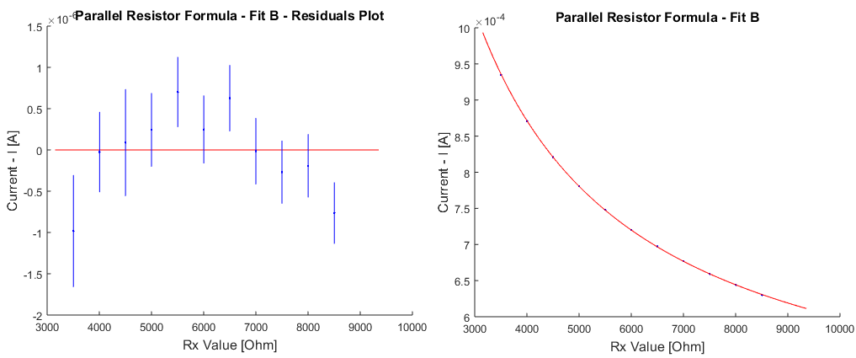

איור 10 - התאמה המניחה ערך התנגדות לאמפרמטר

Initial parameters' values:  
 a1 = 1.9 a2 = 0.000010 a3 = 4768 a4 = 0.001

fitted parameters' values:

a1 = 1.820 ± 0.038 [V]

a2 = 10.0e-06 ± 2.9e-06 [A]

a3 = 4476 ± 330 [Ω]

a4 = 0.01 ± 0.13 [Ω]

chi^2 = 12.097

ndf = 7

chi^2_reduced = 1.7

p probability = 0.097

כאשר a1 מבטא את המתח, a2 מבטא את האיבר החופשי, a3 את ערך הנגד הקבוע $R_{3}$ ו-a4 הינו ערך התנגדות   
האמפרמטר $R_{A}$. כלומר, תוצאת ההתאמה:

$V=1.82±0.038 \left[V\right], { R}_{3}=4476±330 \left[Ω\right] R_{A}=0.01±0.13 [Ω]$

בהתאמה זו ניתן לראות שיש גם כן **התאפסות של האיבר החופשי a2,** כמצופה. ערך דומה להתאמה הקודמת התקבל עבור המתח, אך כאן שגיאתו משתפרת בסדר גודל. עדיין מדובר בערך הרחוק בכ-10% מנתון ספק הכח. ערך ה-p-probability נמוך מעט מההתאמה הקודמת אך עדיין בתחום המתקבל על הדעת, וערך a4 המבטא את האמפרמטר מקבל ערך זניח, כלומר, מבחינת סדרי גודל, בזרמים במעגל מפל המתח עליו יהיה מסדר גודל של ${10}^{-6}v$ ומכאן שאנו מסיקים בוודאות שהוא אכן זניח. ערך ההתנגדות נמוך מהמצופה, בדומה להתאמה הקודמת, אך כאן ערך השגיאה גבוה מאוד יחסית לשאר המדידות, ככל הנראה בגלל רגישות ההתאמה לערך מזערי של a4 במכנה.

אשר לנתון ה-Nσ במקרה זה, מתקבל Nσ = 0.87, ערך טוב הנובע בעיקר מנתון השגיאה הגדול של ערך ההתאמה לנגד זה.

***דיון ומסקנות****חלקו הראשון של הניסוי בא לאמת את חוק אוהם. טיב ההתאמה רחוק מהערכים להם ציפינו, ולדעתנו זה נובע מהערכת חסר של שגיאה, כלומר, נתוני שגיאה אופטימיים מאוד המגיעים ממכשירי המדידה לערך התאורטי ובמיוחד לערכים שחושבו כחלק ממעגל. לא פעם מפיק מכשיר המדידה שגיאות בסדר גודל מאוד קטן על פני זמן קצר (עד כדי נאנו-וולט). עפ"י הספרות, התנגדותו של חוט הנחושת פשוט בעובי 1מ"מ היא בסדר גודל ${10}^{-2}\frac{Ω}{m}$, והתנגדות קיימת גם במחברים, בקופסת ההרכבה וכו'. יתכן כי מדידה ישירה של החיווט ללא הרכיבים היתה מניבה מספר מעניין, קטן, אך בסדרי הגודל הנמדדים בשגיאות בהחלט. אין בכך לגרוע מתוצאת המדידה הממוצעת, שקרובה לערך אותו הגדרנו כערך התאורטי, אך בהחלט* ***יש בכך להגדיל את השגיאה בסדרי גודל.*** *שיטת חישוב טיב ההתאמה המבוססת על חלוקה בשורש סכום ריבועי השגיאות היתה מושפעת מכך מאוד. מכאן ששגיאה בסדרי גודל של נאנו-וולט, ואפילו מיקרו-וולט, רחוקה מלבטא את שגיאת כלל המערכת ומבטאת נכונה ככל הנראה רק את שגיאתו הפנימית של המכשיר. יתרה מזאת, בסדרי גודל כאלו גם לטמפ' יש משמעות והנגד בו עבר זרם במשך זמן מה התחמם ושינה את התנגדותו במידה אותה קשה לנו להעריך (וזה כבר נושא לניסוי נוסף). יש בכך להסביר את ערכי ה-P-Probability הנמוכים שקבלנו, שללא ספק היו משתפרים בהנתן שגיאות גדולות יותר. אשר לשתי תצורות המעגל השונות לבחינה, השניה, בה האמפרמטר מחובר בטור לנגד ולוולטמטר המחוברים במקביל, הניבה תוצאות טובות יותר, אך במעט. קשה לנו להכליל, אך סביר להניח כי שימוש בעמדה שונה, בה מכשירים דומים, עשויה להניב תוצאות שונות במקצת אך מספיקות להטיית הכף לעבר התצורה השניה.*

*חלקו השני של הניסוי עסק בחישוב התנגדותם של זוג קבלים המחוברים במקביל, אחד קבוע ואחד משתנה. בוצעו שתי התאמות, אחת המזניחה מראש את התנגדות האמפרמטר המחובר בטור, והשניה המתחשבת בו, אך בסופו של דבר רק מאששת את זניחותו, ולא מוסיפה מידע חדש. הפרט המעניין ביותר בהתאמה זו הוא סטייה גדולה מאוד, של כ-10% בערך הנמדד עבור הנגד הקבוע אותו מדדנו בתחילת הניסוי. בנוסף, ערך מותאם נמוך בכ-10% מערך המתח שכוון בספק הכוח גורם לנו לחשוב שנכון היה גם בחלק זה של הניסוי לבקר ישירות את המתח במעגל באמצעות מכשיר מדידה. חלק מחוסר אחידות זה זיהינו במהלך הניסוי, ואף מדדנו חלק מהנקודות למעלה מפעם אחת. מדידה מחדש של אחד הערכים ושימוש בערך המדידה השניה שיפרו את תוצאות ההתאמה ומעידים על חשיבות בקרה כללית ובדיקת שפיות התוצאות עוד במהלך הניסוי.   
השגיאה היחסית בערך הנגד הקבוע בחלק זה, כ-7% היא סבירה ביחס למה שלמדנו להכיר בניסויים אחרים, אך כאן דיוקם של מכשירי המדידה גרם לנו לצפות לערכים טובים יותר. עם זאת, כאן גם ערך טיב ההתאמה וגם ערך ה-P-Probability טובים ונמצאים בתחום הנדרש. יתכן כי דווקא המדידה להפקת הערך התאורטי, זו שכביכול היא המדויקת ביותר, סיפקה את הטעות בגלל טעות מדידה שלנו או מגע לא טוב במעגל, אם כי אנחנו מעריכים שזו סבירות נמוכה. בביצוע חוזר של הניסוי היינו מנסים למדוד את הנגד המשתנה בלי להזיזו ואת הנגד הקבוע במיקומו הסופי ולא בצד קופסת ההרכבה, כדי לבודד משתנים נוספים, ובנוסף מבקרים את המתח.*

**נספח א' – תוצאות המדידות**

**תוצאות המדידה בחלק א'**



איור 11 - תוצאות המדידה הישירה עבור R1

כאשר: R הוא ערך הנגד הנמדד, STD הוא סטיית התקן המדווחת ע"י המכשיר, N הוא מספר המדידות, dR_inst מייצג את שגיאת המכשיר, dR_stat שגיאה סטטיסטית ו-dR_tot שגיאה כוללת.



איור 12 - נתוני מדידות מעגל a



איור 13 - נתוני מדידות מעגל b

כאשר: V_src הוא מתח המקור, I_src הוא מגבלת הזרם של ספק הכח, I_Res הוא הזרם הנמדד, I_Res_Std זו סטיית התקן המדווחת ע"י המכשיר, dI_stat זו השגיאה הסטטיסטית בזרם, dI_inst שגיאת המכשיר בזרם, כפי שחושבה ע"י הוראות יצרן, di_tot שגיאת הזרם הכוללת, V_res המתח הנמדד, V_res_std זו סטיית התקן המדווחת ע"י המכשיר, dv_stat השגיאה הסטטיסטית, dv_inst שגיאת המכשיר במתח, dv_tot שגיאת המתח הכוללת.

**תוצאות המדידה בחלק ב'**



איור 14 - תוצאות מדידת הנגד R3

כאשר: R הוא ערך הנגד הנמדד, STD הוא סטיית התקן המדווחת ע"י המכשיר, dR_inst מייצג את שגיאת המכשיר, dR_stat שגיאה סטטיסטית ו-dR_tot שגיאה כוללת.



איור 15 - תוצאת מדידת המעגל בחלק ב'

כאשר I_Res הזרם הנמדד, I_Res_Std סטיית התקן המדווחת ע"י המכשיר, dI_stat השגיאה הסטטיסטית, dI_inst שגיאת המכשיר ו-dI_tot השגיאה הכוללת. R_x ערך מדידת הנגד, והשגיאות בדומה לזרם.  
בכלל המדידות מתח המקור 2V ומספר המדידות בניתוח ה-Analyze הוא 60.

1. – עפ"י [ערך וויקיפדיה בנושא מקדמים תרמיים, התנגדות חשמלית](https://en.wikipedia.org/wiki/Temperature_coefficient#Electrical_resistance) - https://en.wikipedia.org/wiki/Temperature_coefficient#Electrical_resistance